系统数据模型

1、概述
该文档是关于垃圾分类小程序的系统数据模型，主要包括用户表和用户历史查询表。
2、系统概念数据模型：ER模型
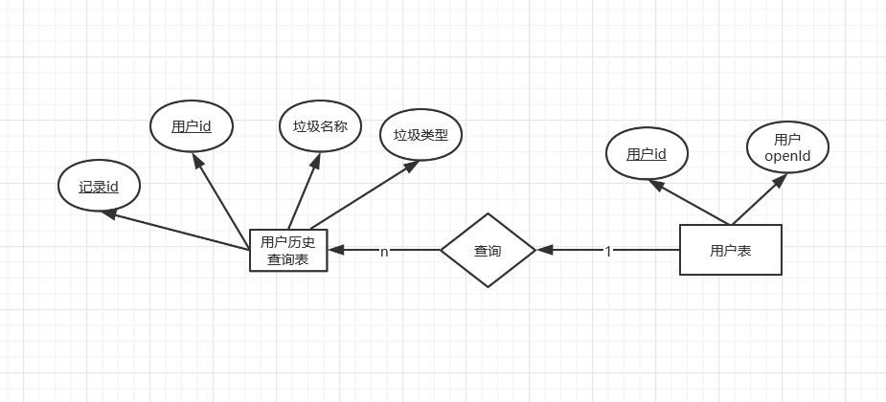
- 系统物理数据模型：
服务器端数据库表
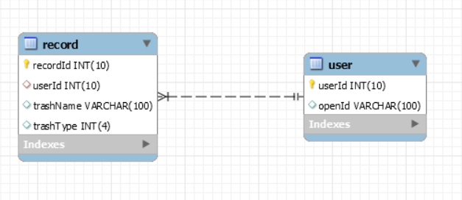

- 系统数据字典：
4.1、数据库数据字典：
数据名称 | 数据业务需求描述 | 业务数据类型 | 所属表格 | 对应的字段 | 字段类型
用户Id | 后台为用户生成的唯一标识 | 自增整型数据 | user | userId | Int(10)
用户openId | 微信用户唯一标识 | 50位字符串 | user | openId | Varchar(100)
记录Id | 后台为历史记录生成的唯一标识 | 自增整型数据 | record | recordId | Int(10)
用户Id | 表外键：用户id | 自增整型数据 | record | userId | Int(10)
垃圾名称 | 查询过的垃圾名称 | 50位字符串 | record | trashName | Varchar(100)
垃圾类型 | 垃圾对应的类型：可回收垃圾、有害垃圾、厨余垃圾、其他垃圾 | 1位数字：0代表可回收垃圾，1代表有害垃圾，2代表厨余垃圾，3代表其他垃圾 | record | trashType | Int(4)

